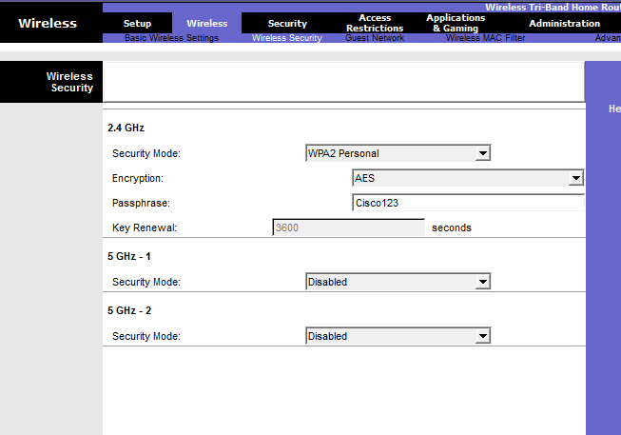
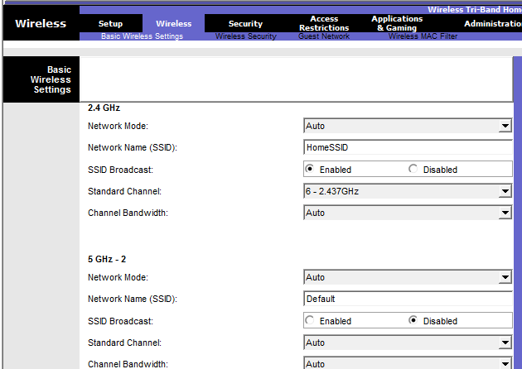

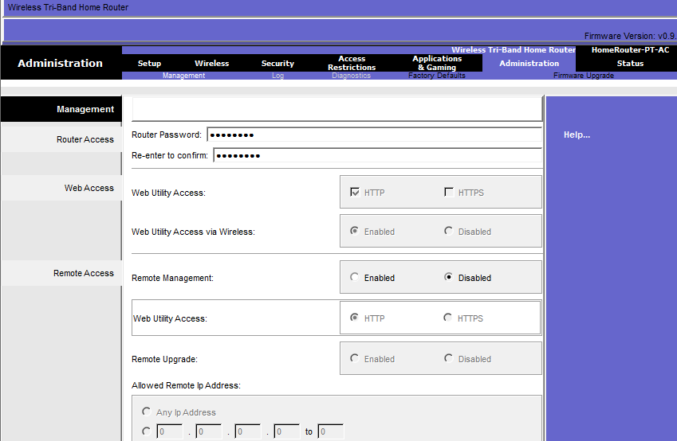
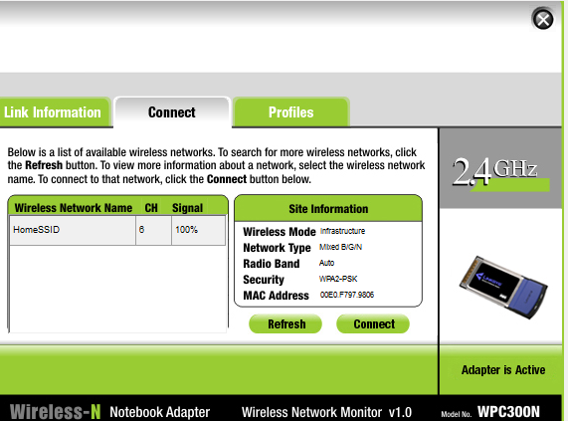

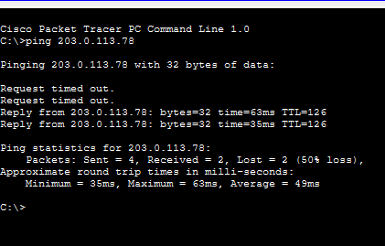

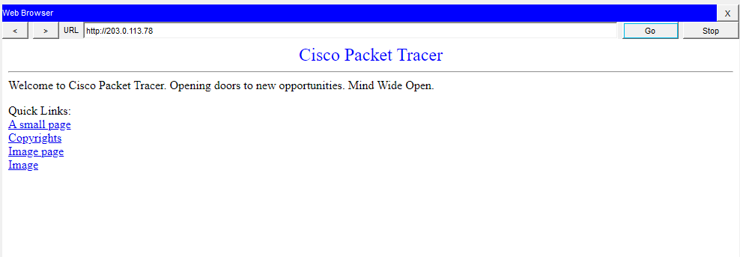

Part 1 Configure a Home Wireless Router

Step 1 DHCP
- Router LAN IP : 192.168.6.1
- Subnet Mask : 255.255.255.224
- DHCP Server : Enable
- Starting IP : 192.168.6.3
- Maximum Users : 20
- Internet Connection : Automatic Configuration (DHCP)
- Static DNS : 10.100.100.252

Step 2 Wireless
- Network Mode : Auto
- SSID : HomeSSID
- Channel : 6
- SSID Broadcast : Enable

Step 3 Security
- Security Mode : WPA2-Personal
- Passphrase : Cisco123
- Router Password : Cisco123

Step 4 Client
Laptop, Tablet และ Smartphone
- SSID : HomeSSID
- Authentication : WPA2-Personal
- Password : Cisco123

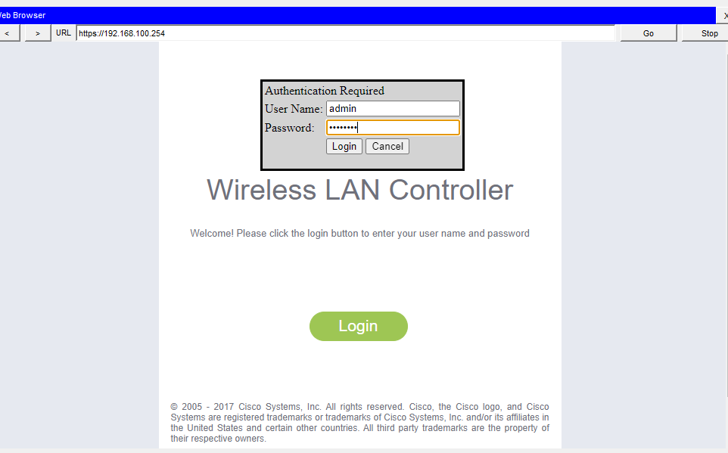
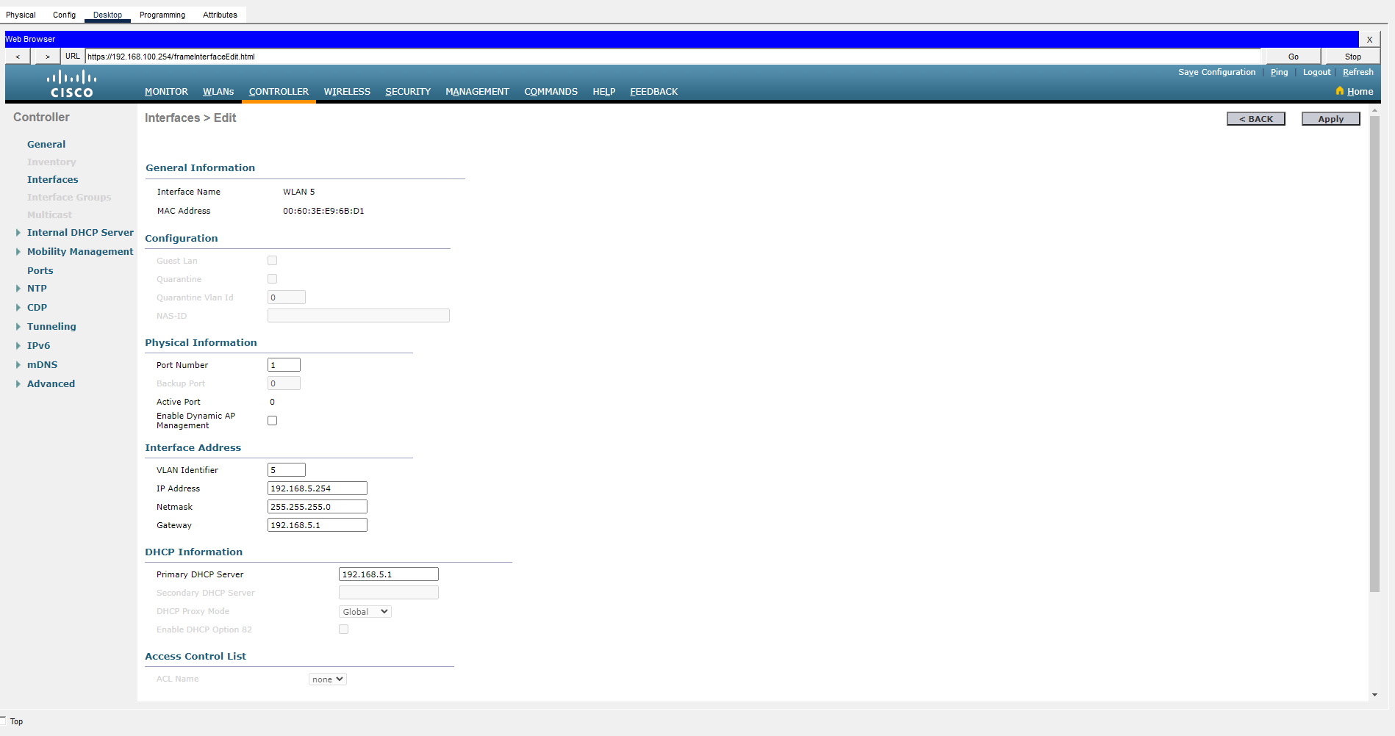

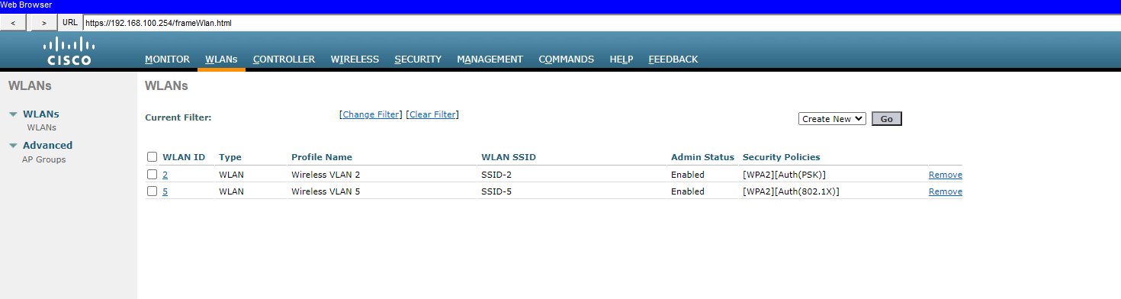

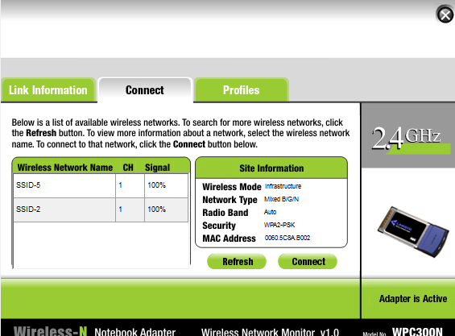

Part 2 Configure WLC

VLAN Interface 2
- Name : WLAN 2
- VLAN : 2
- Port : 1
- IP Address : 192.168.2.254
- Mask : 255.255.255.0
- Gateway : 192.168.2.1
- DHCP Server : 192.168.2.1

VLAN Interface 5
- Name : WLAN 5
- VLAN : 5
- Port : 1
- IP Address : 192.168.5.254
- Mask : 255.255.255.0
- Gateway : 192.168.5.1
- DHCP Server : 192.168.5.1

DHCP Scope
- Scope Name : management
- Start Address : 192.168.100.235
- End Address : 192.168.100.245
- Network : 192.168.100.0
- Netmask : 255.255.255.0
- Default Router : 192.168.100.1

RADIUS
- Server Index : 1
- Server Address : 10.6.0.254
- Shared Secret : RadiusPW

SNMP
- Community : WLAN
- IP Address : 10.6.0.254

WLAN 2
- Profile Name : Wireless VLAN 2
- SSID : SSID-2
- ID : 2
- Interface : WLAN 2
- Security : WPA2-PSK
- Passphrase : Cisco123
- FlexConnect Local Switching : Enable
- FlexConnect Local Authentication : Enable

WLAN 5
- Profile Name : Wireless VLAN 5
- SSID : SSID-5
- ID : 5
- Interface : WLAN 5
- Security : WPA2-Enterprise (802.1X)
- Authentication Server : 10.6.0.254
- FlexConnect Local Switching : Enable
- FlexConnect Local Authentication : Enable

Wireless Host 1
- SSID : SSID-2
- Security : WPA2-PSK
- Password : Cisco123

Wireless Host 2
- SSID : SSID-5
- Security : WPA2-Enterprise
- Username : userWLAN5
- Password : userW5pass

การทดสอบ
ทดสอบด้วยคำสั่ง
ping 203.0.113.78
จาก Wireless Host ทั้งสอง
จากนั้นเปิด Web Browser
http://203.0.113.78

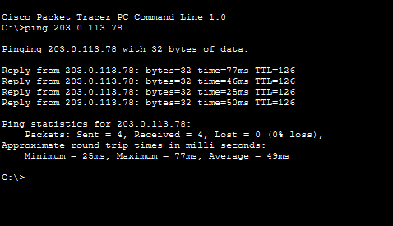

Question

Verify the address. What address did it receive?
คำตอบ
อินเทอร์เฟซฝั่ง Internet ได้รับหมายเลข IP จาก DHCP Server โดยอัตโนมัติ ดังนั้นหมายเลข IP ที่ได้รับอาจแตกต่างกันในแต่ละการจำลองของ Packet Tracer ขึ้นอยู่กับการจัดสรรของ DHCP Server

ผลลัพธ์จากการตั้งค่า

